"Мектепке дейінгі тәрбие мен оқыту саласындағы көрсетілетін мемлекеттік қызметтер регламенттерін бекіту туралы" Ақмола облысы әкімдігінің 2015 жылғы 3 маусымдағы № А-6/250 қаулысына өзгеріс енгізу туралы
Күшін жойған
Ақмола облысы әкімдігінің 2016 жылғы 7 сәуірдегі № А-5/152 қаулысы. Ақмола облысының Әділет департаментінде 2016 жылғы 12 мамырда № 5351 болып тіркелді. Күші жойылды - Ақмола облысы әкімдігінің 2018 жылғы 27 наурыздағы № А-4/146 қаулысымен
Ескерту. Күші жойылды - Ақмола облысы әкімдігінің 27.03.2018 № А-4/146 (ресми жарияланған күнінен бастап қолданысқа енгізіледі) қаулысымен.
РҚАО-ның ескертпесі.
Құжаттың мәтінінде түпнұсқаның пунктуациясы мен орфографиясы сақталған.
"Қазақстан Республикасындағы жергілікті мемлекеттік басқару және өзін-өзі басқару туралы" Қазақстан Республикасының 2001 жылғы 23 қаңтардағы, "Мемлекеттік көрсетілетін қызметтер туралы" 2013 жылғы 15 сәуірдегі заңдарына сәйкес, Ақмола облысының әкімдігі ҚАУЛЫ ЕТЕДІ:
1. "Мектепке дейінгі тәрбие мен оқыту саласындағы көрсетілетін мемлекеттік қызметтер регламенттерін бекіту туралы" Ақмола облысы әкімдігінің 2015 жылғы 3 маусымдағы № А-6/250 қаулысына (Нормативтік құқықтық актілерді мемлекеттік тіркеу тізілімінде № 4870 болып тіркелген, 2015 жылғы 29 шілдеде "Әділет" ақпараттық-құқықтық жүйесінде жарияланған) келесі өзгеріс енгізілсін:
көрсетілген қаулымен бекітілген "Мектепке дейінгі балалар ұйымдарына жіберу үшін мектепке дейінгі (7 жасқа дейін) жастағы балаларды кезекке қою" мемлекеттік көрсетілетін қызмет регламенті осы қаулының қосымшасына сәйкес жаңа редакцияда жазылсын.
2. Осы қаулының орындалуын бақылау Ақмола облысы әкімінің орынбасары Н.Ж.Нұркеновке жүктелсін.
3. Осы облыс әкімдігінің қаулысы Ақмола облысының Әділет департаментінде мемлекеттік тіркелген күнінен бастап күшіне енеді және ресми жарияланған күнінен бастап қолданысқа енгізіледі.
Облыс әкімі | С.Кулагин
Ақмола облысы әкімдігінің
2016 жылғы 7 сәуірдегі
№ А-5/152 қаулысына
қосымша
Ақмола облысы әкімдігінің
2015 жылғы 3 маусымдағы
№ А-6/250 қаулысымен
бекітілді
"Мектепке дейінгі балалар ұйымдарына жіберу үшін мектепке дейінгі
(7 жасқа дейін) жастағы балаларды кезекке қою"
мемлекеттік көрсетілетін қызмет регламенті
1. Жалпы ережелері
1. "Мектепке дейінгі балалар ұйымдарына жіберу үшін мектепке дейінгі (7 жасқа дейін) жастағы балаларды кезекке қою" мемлекеттік көрсетілетін қызмет (бұдан әрі – мемлекеттік көрсетілетін қызмет) Ақмола облысы аудандарының, Көкшетау және Степногорск қалаларының, кенттерінің, ауылдарының, ауылдық округтерінің жергілікті атқарушы органдарымен көрсетіледі (бұдан әрі – көрсетілетін қызметті беруші).
Өтінішті қабылдау және мемлекеттік қызмет көрсетудің нәтижесін беру:
1) көрсетілетін қызметті беруші;
2) "Азаматтарға арналған үкімет" Мемлекеттік корпорациясының коммерциялық емес қоғамы (бұдан әрі – Мемлекеттік корпорация);
3) "электрондық үкіметтің" www.egov.kz веб-порталы (бұдан әрі – Портал) арқылы жүзеге асырылады.
2. Мемлекеттік қызмет көрсету нысаны – электрондық (толық автоматтандырылған) және (немесе) қағаз түрінде.
3. Кезектілік нөмірі көрсетілген кезекке қою туралы хабарлама беру немесе орын болған жағдайда мектепке дейінгі ұйымға жолдама беру мемлекеттік көрсетілетін қызмет нәтижесі болып табылады.
Портал арқылы жүгінгенде көрсетілетін қызметті алушыға көрсетілген мемлекеттік қызметтің нәтижесі және (немесе) "жеке кабинетке" қызмет көрсетушінің уәкілетті тұлғаның электронды цифрлық қолтаңбасы (бұдан әрі – ЭЦҚ) қойылған электронды құжат түріндегі хабарламасы жіберіледі.
Мемлекеттік қызметті көрсету нәтижесіне қағаз тасымалдағышпен жүгінгенде, мемлекеттік қызметті көрсету нәтижесі электронды нысанда ресімделеді, басып шығарылады, көрсетілетін қызметті берушінің уәкілетті тұлғасының мөрімен және қолымен куәландырылады.
Мемлекеттік қызметті көрсету нәтижесін ұсыну нысаны: электронды (толық автоматтандырылған) және (немесе) қағаз түрінде.
2. Мемлекеттік қызмет көрсету процесінде көрсетілетін қызметті берушінің құрылымдық бөлімшелерінің (қызметкерлерінің) іс-қимыл тәртібін сипаттау
4. Мемлекеттік қызмет көрсету бойынша рәсімді (іс-қимыл) бастау үшін:
1) көрсетілетін қызметті берушіге және Мемлекеттік корпорацияға өтініш білдіру кезінде Қазақстан Республикасы Білім және ғылым министрінің 2015 жылғы 7 сәуірдегі № 172 бұйрығымен бекітілген "Мектепке дейінгі балалар ұйымдарына жіберу үшін мектепке дейінгі (7 жасқа дейін) жастағы балаларды кезекке қою" (Нормативтік құқықтық актілерді мемлекеттік тіркеу тізілімінде № 10981 болып тіркелген) мемлекеттік көрсетілетін қызмет стандартының (бұдан әрі - Стандарт) 2-қосымшасына сәйкес нысан бойынша өтініш;
2) Порталға өтініш білдірген кезде - көрсетілетін қызметті алушының ЭЦҚ-мен қол қойылған электрондық құжат нысанындағы сұранысы негіз болып табылады.
5. Мемлекеттік қызмет көрсету процесінің құрамына кіретін әрбір рәсімнің (іс-қимылдың) мазмұны, оны орындаудың ұзақтығы:
1) жауапты орындаушы мектепке дейінгі ұйымда орын болған жағдайда құжаттарды қабылдайды, құжатардың толықтығын тексереді, сондай-ақ оларды тіркеуді жүзеге асырады, жолдама жобасын дайындайды – 10 минут;
2) басшы жолдамасына қол қояды – 5 минут;
3) мектепке дейінгі ұйымда орын болмаған жағдайда жауапты орындаушы құжаттарды қабылдайды, құжаттардың толықтығын тексереді, сондай-ақ оларды тіркеуді жүзеге асырады, хабарлама дайындайды – 15 минут.
6. Келесі рәсімді (іс-қимылды) орындауды бастауға негіз болатын мемлекеттік қызмет көрсету рәсімінің (іс-қимылдың) нәтижесі:
1) қол қою үшін жолдама жобасын басшыға жолдау;
2) мектепке дейінгі ұйымға жолдама беру;
3) кезектілік нөмірі көрсетілген кезекке қою туралы хабарлама.
3. Мемлекеттік қызмет көрсету процесінде көрсетілетін қызметті берушінің құрылымдық бөлімшелерінің (қызметшілерінің) өзара іс-қимыл тәртібін сипаттау
7. Мемлекеттік қызмет көрсету процесіне қатысатын көрсетілетін қызметті берушінің құрылымдық бөлімшелерінің (қызметкерлерінің) тізбесі:
1) жауапты орындаушы;
2) басшы.
8. Әрбір рәсімнің (іс-қимылдың) ұзақтығын көрсете отырып, құрылымдық бөлімшелер (қызметкерлер) арасындағы рәсімдерінің (іс-қимылының) реттілігін сипаттау:
1) жауапты орындаушы мектепке дейінгі ұйымда орын болған жағдайда құжаттарды қабылдайды, құжатардың толықтығын тексереді, сондай-ақ оларды тіркеуді жүзеге асырады, жолдама жобасын дайындайды – 10 минут;
2) басшы жолдамасына қол қояды – 5 минут;
3) мектепке дейінгі ұйымда орын болмаған жағдайда жауапты орындаушы құжаттарды қабылдайды, құжаттардың толықтығын тексереді, сондай-ақ оларды тіркеуді жүзеге асырады, хабарлама дайындайды – 15 минут.
4. Мемлекеттік қызмет көрсету процесінде "Азаматтарға арналған үкімет" мемлекеттік корпорациясы және (немесе) көрсетілетін қызметті берушімен өзара әрекет ету тәртібін, сондай-ақ ақпараттық жүйелерді пайдалану тәртібін сипаттау
9. Мемлекеттік корпорацияға өтініш білдіру тәртібін, көрсетілетін қызмет берушінің сұрау салуын өңдеудің ұзақтығын сипаттау:
1) Мемлекеттік көрсетілетін қызметті алу үшін көрсетілетін қызметті алушы Мемлекеттік корпорацияға өтініш білдіреді.
2) Мемлекеттік корпорацияның қызметкері өтініштердің дұрыс толтырылғаны мен құжаттар пакетінің толықтығын тексереді және көрсетілетін қызметті алушыға өтініш қабылдау туралы қолхат береді – 3 минут;
Көрсетілетін қызметті алушы Стандарттың 9-тармағына сәйкес құжаттар топтамасын толық ұсынбаған жағдайда Мемлекеттік корпорациясының қызметкері өтінішті қабылдаудан бас тартады және Стандарттың 3-қосымшасына сәйкес нысан бойынша құжаттарды қабылдаудан бас тарту туралы қолхат береді.
3) Мемлекеттік корпорацияның қызметкері көрсетілетін қызметті алушыдан Қазақстан Республикасы заңдарында басқаша қарастырылмаса, ақпараттық жүйелердегі заңмен қорғалатын құпияларды құрайтын мәліметтерді пайдалануға жазбаша келісім алады – 5 минут;
4) Мемлекеттік корпорацияның қызметкері көрсетілетін қызметті алушының жеке басын куәландырады, көрсетілетін қызметті алушы туралы тиісті ақпаратты және берілген құжаттар тізімін енгізеді - 2 минут;
5) Мемлекеттік корпорацияның қызметкері көрсетілетін қызметті алушыға мемлекеттік көрсетілетін қызмет беру нәтижесін береді – 5 минут.
Көрсетілетін қызметті алушы (не сенімхат бойынша көрсетілетін қызметті алушының уәкілетті өкілі) білдіру кезінде мемлекеттік қызмет көрсету үшін қажетті құжаттардың тізбесі:
көрсетілетін қызметті берушіге және Мемлекеттік корпорацияға:
1) мемлекеттік көрсетілетін қызмет Стандартының 2-қосымшасына сәйкес нысан бойынша өтініш;
2) баланың туу туралы куәлігі (жеке басын сәйкестендіру үшін қажет);
3) көрсетілетін қызметті алушының жеке басын куәландыратын құжат (ата-анасының бірінің немесе заңды өкілдерінің (жеке басын сәйкестендіру үшін қажет);
4) мектепке дейінгі ұйымға бірінші кезекте орын алу құқығын растайтын құжат (бар болғанда).
Көрсетілетін қызметті беруші немесе Мемлекеттік корпорацияның қызметкері жеке басын куәландыратын құжаттар, баланың туу туралы куәлігі, мектепке дейінгі ұйымға бірінші кезекте орын алу құқығын растайтын құжат туралы мәліметтерді тиісті мемлекеттік ақпараттық жүйелерден "электронды үкімет" шлюзі арқылы алады.
10. Портал арқылы мемлекеттік қызмет көрсету кезінде көрсетілетін қызметті берушінің және көрсетілетін қызметті алушының жүгіну тәртібін және рәсімдерінің (іс-қимылының) реттілігін сипаттау:
көрсетілетін қызметті алушы жеке сәйкестендіру нөмірінің (бұдан әрі – ЖСН) және бизнес сәйкестендіру нөмірінің (бұдан әрі - БСН), сондай-ақ парольдің (порталда тіркелмеген қызмет алушылар үшін іске асырылады) көмегімен порталда тіркелуді жүзеге асырады;
1-процесс – көрсетілетін қызметті алушы көрсетілетін қызметті алу үшін порталға ЖСН/БСН және паролін (авторизациялау процесі) енгізу процесі. 1-шарт – ЖСН/БСН және пароль арқылы тіркелген көрсетілетін қызметті алушының мәліметтерінің түпнұсқалығы порталда тексеріледі;
2-процесс - көрсетілетін қызметті алушының мәліметтерінде кемшіліктердің болуына байланысты порталда авторизациялаудан бас тарту туралы хабарлама қалыптастырылады;
3-процесс – көрсетілетін қызметті алушы осы регламентте көрсетілген қызметтерді таңдайды, экранға оның құрылымы мен пішімді талаптарын ескере отырып, қызметтерді көрсету және көрсетілетін қызметті алушымен нысанды толтыру (деректерді енгізу) үшін сұраныстың нысанын шығару, сұраныстың нысанына Стандарттың 9-тармағында көрсетілген электрондық үлгідегі қажетті құжаттардың көшірмелерін жалғау, сондай-ақ көрсетілетін қызметті алушы сұраныстың куәлігі (қол қою) үшін электрондық-цифрлық қолтаңбасының (бұдан әрі - ЭЦҚ) тіркеу куәлігін таңдайды. 2-шарт – порталда ЭЦҚ тіркеу куәлігінің қолданылу мерзімі және қайтарып алынған (күші жойылған) тіркеу куәліктерінің тізімінде болмауы, сондай-ақ сәйкестендіру мәліметтерінің сәйкестігі тексеріледі (сұраныста көрсетілген ЖСН/БСН және ЭЦҚ тіркеу куәлігінде көрсетілген ЖСН/БСН арасында);
4-процесс - көрсетілетін қызметті алушының ЭЦҚ расталмауына байланысты сұратылған қызметтен бас тарту туралы хабарлама қалыптастырылады;
5-процесс – көрсетілетін қызметті берушімен сұранысты өңдеу үшін "электрондық үкімет" өңірлік шлюзының автоматтандырылған жұмыс орынында "электрондық үкімет" шлюзы арқылы көрсетілетін қызметті алушының ЭЦҚ куәландырылған (қол қойылған) электрондық құжатты (көрсетілетін қызметті алушының сұранысын) жолдау;
6-процесс – осы регламенттің 5-тармағымен көзделген көрсетілетін қызметті берушінің рәсімдері (іс-қимылдары);
7-процесс – мемлекеттік қызмет көрсету нәтижесін көрсетілетін қызметті алушымен "жеке кабинетінде" алу. Электрондық құжат көрсетілетін қызметті берушінің басшысымен ЭЦҚ пайдаланумен қалыптасады.
Портал арқылы мемлекеттік қызметті көрсетуге тартылған ақпараттық жүйелердің функционалдық өзара іс-қимылының диаграммасы осы регламенттің 1-қосымшасында көрсетілген.
Мемлекеттік қызметті көрсету процесінде көрсетілетін қызметті берушінің құрылымдық бөлімшелерінің (қызметкерлерінің) рәсімінің (іс-қимылының), өзара іс-қимылының реттілігін толықтай сипаттау, сондай-ақ мемлекеттік қызметті көрсету процесінде өзге де көрсетілетін қызметті берушілермен және (немесе) Мемлекеттік корпорациямен өзара іс-қимылының тәртібін және ақпараттық жүйелерді пайдалану тәртібін сипаттау осы регламенттің 2-қосымшасына сәйкес мемлекеттік қызметті көрсету бизнес-процестерінің анықтамалығында көрсетіледі.
"Мектепке дейінгі балалар
ұйымдарына жіберу үшін
мектепке дейінгі (7 жасқа дейін)
жастағы балаларды кезекке
қою" мемлекеттік көрсетілітін
қызмет регламентінің
1-қосымшасы
Портал арқылы мемлекеттік қызметті көрсетуге тартылған ақпараттық жүйелердің функционалдық өзара іс-қимылының диаграммасы

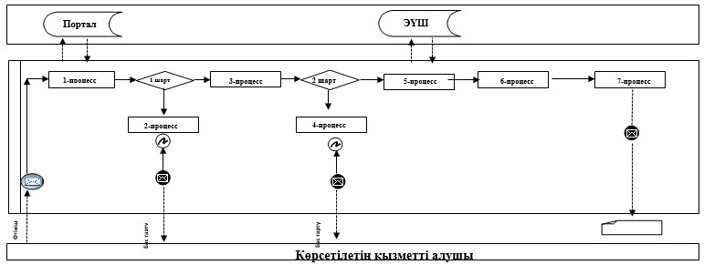
Аббревиатуралардыңмағынасынтүсіндіру:
АЖПортал–ақпараттықжүйесі;
ЭҮШ–"электрондықүкімет"шлюзы.
"Мектепке дейінгі балалар
ұйымдарына жіберу үшін
мектепке дейінгі (7 жасқа дейін)
жастағы балаларды кезекке
қою" мемлекеттік көрсетілітін
қызмет регламентінің
2-қосымшасы
"Мектепке дейінгі балалар ұйымдарына жіберу үшін мектепке дейінгі (7 жасқа дейін) жастағы балаларды кезекке қою" мемлекеттік қызмет көрсетудің бизнес-процестерінің анықтамалығы

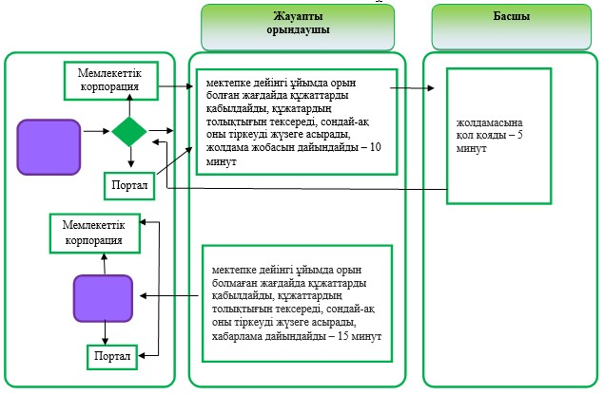

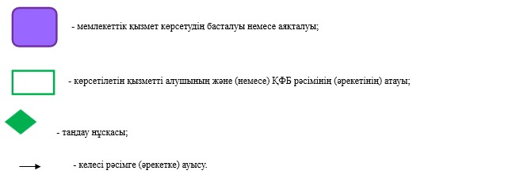

© 2012. Қазақстан Республикасы Әділет министрлігінің «Қазақстан Республикасының Заңнама және құқықтық ақпарат институты» ШЖҚ РМК

